10 Fragen zum Fahrrad(fahren)

Name: _________________ Klasse: _________ Datum: _________________

Wie gut kennst Du Dich mit dem Fahrrad(fahren) aus?
Bitte beantworte die folgenden Fragen mit „Ja“ oder „Nein“. Viel Erfolg!

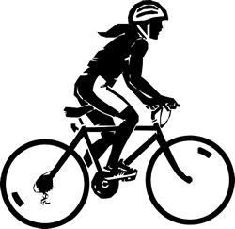

Nr. | Frage | Antwort
1 | Darf man abends im Dunkeln ohne Licht Fahrrad fahren? | _______
2 | Muss ein Fahrrad Katzenaugen haben? | _______
3 | Kann es ein Bußgeld geben, wenn ein Fahrrad nicht verkehrssicher ist? | _______
4 | Regelt ein Dynamo die Geschwindigkeit am Fahrrad? | _______
5 | Reicht es aus Nachts nur mit Vorderlicht am Fahrrad zu fahren? | _______
6 | Müssen Fahrräder immer auf der Straße fahren? | _______
7 | Müssen Fahrräder immer auf dem Fußweg fahren? | _______
8 | Dürfen Fahrräder über rot fahren? | _______
9 | Benötigt man einen Führerschein zum Fahrrad fahren? | _______
10 | Schützen Schutzbleche vor Schmutz am Rücken? | _______

